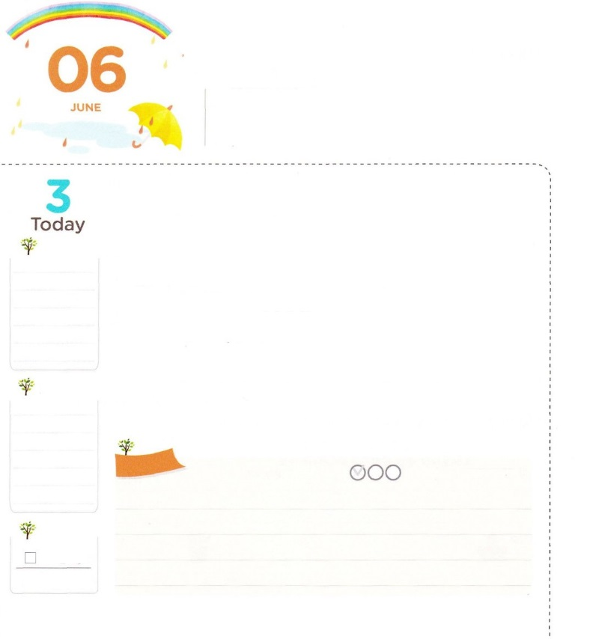

まいにち　かみさまが

ともに　おられるなら！

**39:22～23**それでのは、そのにいるすべてのをヨセフのにゆだねた。ヨセフはそこでなされるすべてのことをするようになった。のは、ヨセフのにせたことについてはもしなかった。それはがとともにおられ、がをしても、がそれをさせてくださったからである。

**げつようび**

になって、ニュースやをるごとに、やいやないになるようなことがいです。ぞっとしたことがえずわれるからでしょう。がこのようにだとえるのにレムナントをってされたがあります。しいをってえるようにするためです。

としてられたのですが、のいをにこめてしたヨセフは、このをよくわっていました。は、とともにおられるをいきりわいました。にもこのをじようにわえるがあります。それは<どものりの>をして、、にくださるのみことばとりでをけることです。に、みことばをっていれば、しいことがきても、びくともしません。また、だれにっても、もとしたでをえることができます。

レムナントなら、このをのがさずにわってみましょう!

2016.02.28　インマヌエル教会聖日1部

　きょうのいのり

　きょうのでんどう

　きょうのみことば

**ダニエル　５**

のみことばをもう

**もくそうしよう**

にしたらチェックしよう

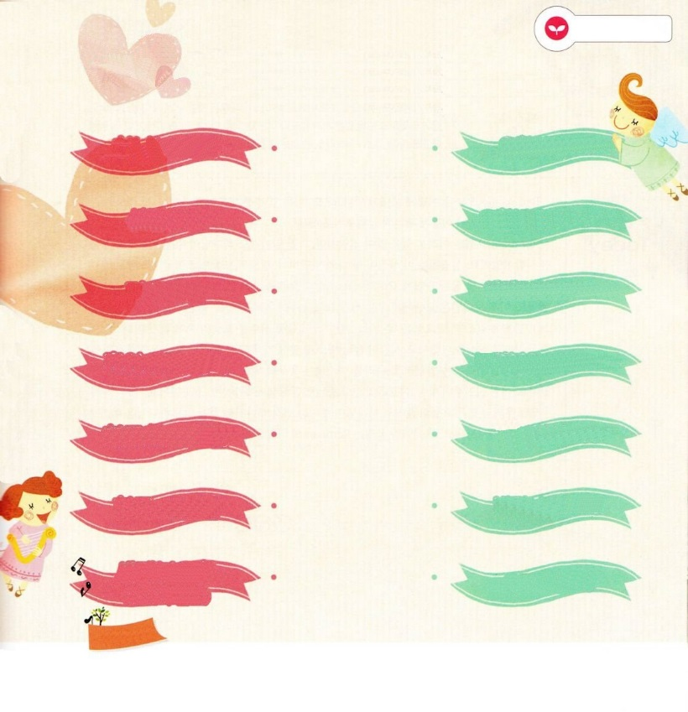

**がたちにくださった７つのです。こののには**

**おどろくべきがいっぱいっています。そのをりたいですか。**

**みことばをつけてんでみたらわかるでしょう。**

**みことばをつけて、ただしいものをでむすびましょう。**

みことばを

てきようしよう

**のども**

**ヨハネ1:12**

**ヨハネ14:16～17**

**のき**

**エレミヤ**

**33:2～3**

**りのえ**

**ルカ**

**10:19～20**

**やみのを**

**しばる**

**ヘブル1:14**

**いのけ**

**ピリピ3:20**

**の**

**1:8**

**（と）**

**おいのり**

**しよう**

なる！どものとをくださってありがとうございます。、みことばとりをのがさないで、をわってきていくことができるようにいてください。イエス・キリストのおによっておりします。アーメン

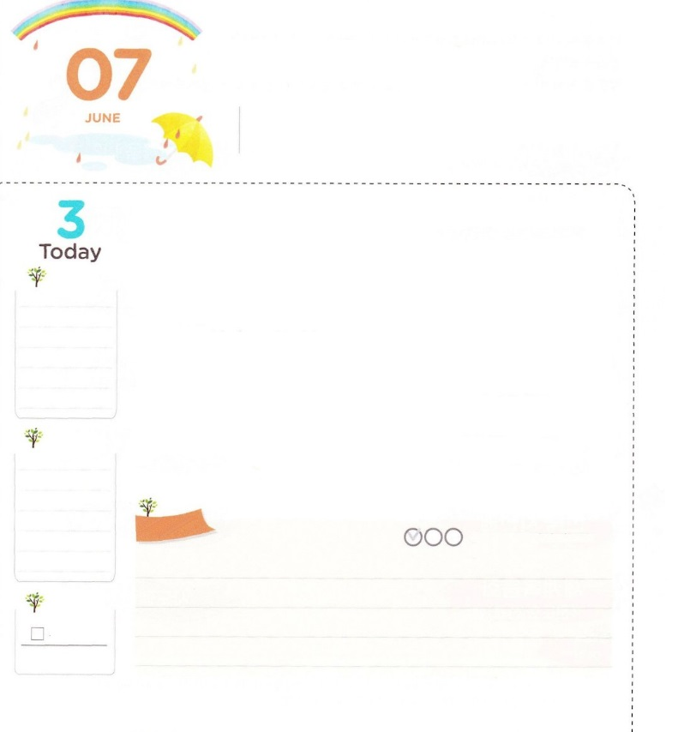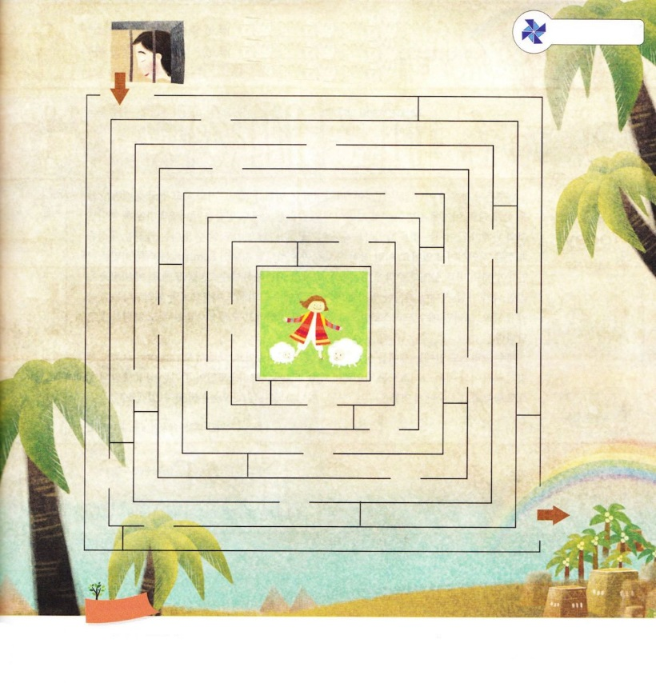

きょうも　れいてき

　　　　エネルギー　じゅうでん

**41:39～40**パロはヨセフにった。「がこれらすべてのことをあなたにらされたのであれば、あなたのように、さとくてのあるはほかにいない。あなたはのをめてくれ。のはみな、あなたのにおう。があなたにまさっているのはだけだ。」

**かようび**

レムナントは　、きょうをどのようにごすのでしょうか。また、なことがきれば、どのようにするのでしょうか。レムナント・ヨセフは、そのようなごとにどのようにしたのか、べてみましょう。

レムナント・ヨセフは、しいことをたくさんしたのですが、そのようなことまでも、がくださったとしてわったでした。には、このがよくています。たちのだくみでエジプトのとしてれてかれたヨセフは、ポティファルのにられました。そこでヨセフは、そののまでもをけるようになりました。そののち、ポティファルは、ヨセフにすべてののことのをするのをせました。くやしいをせられてにったも、ヨセフはいました。のがのをヨセフのにせるようになり、ヨセフはがくださるでをくしました。がながれて、パロのにくようになったは、をきかすほど、のをけました。をめるをきけてくれとパロがおいするほどでした。いときから、いつものにたされていたヨセフには、のでした。

、たちがんだヨセフののように、がくださるエネルギーをけるために、をちむをちましょう。このをかすレムナントのをいりわうようになるでしょう!　　　2016.02.28　インマヌエル教会聖日２部

　きょうのいのり

　きょうのでんどう

　きょうのみことば

**ダニエル　６**

のみことばをもう

**もくそうしよう**

にしたらチェックしよう

たのしさいっぱい

め**い**ろ

**おいのり**

**しよう**

なる！きょう、のみことばをにれてむことができますように。そして、がくださったでにたされますように。イエス・キリストのおによっておりします。アーメン

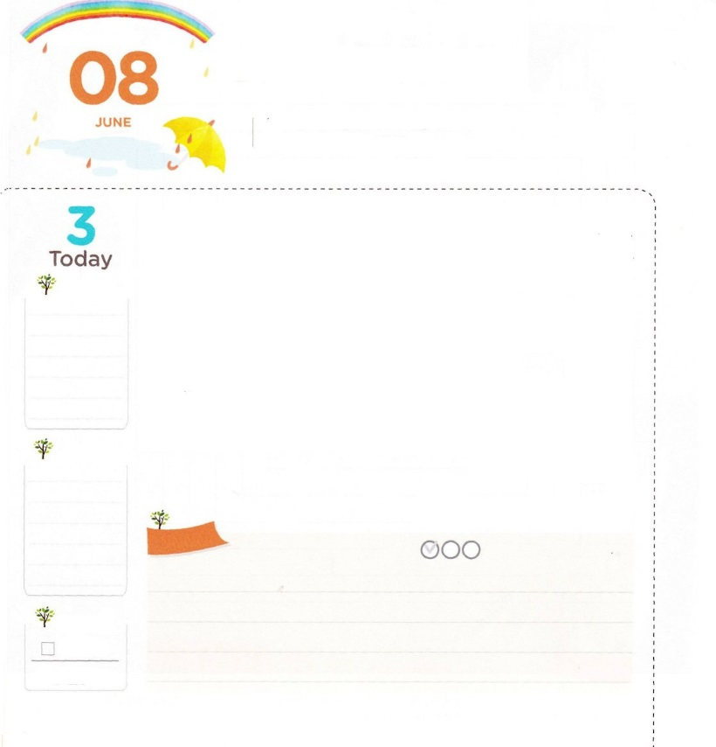

いのちの　ふくいんを

　　　　　　　こくいんしよう

**Iコリント1:18**のことばは、びにるにはかであっても、いをけるたちには、のです。

**すいようび**

だれでもでないまちがったことが*されれば、きいをすこともあり、、するをきるようになります。このようにさせるが、サタンです。サタンは、いまもをすためにとのがれることをするようにだまします。がなくてもきることができるという、などをさせています。こういうをるのどもであるレムナントは、なるをしなければなりません。それは、するしかないすべてのをされたイエス・キリストです。このをわうならば、と、にいっぱいになっているが、ただイエス・キリストのでだけされるということをるようになります。そうすれば、イエス・キリストだけで、で、で、すべてだとういうこともするようになります。

イエス・キリストのに、をかすすべてのがっています。それゆえ、レムナントは、きょうもいのちのであるイエス・キリストをしなければなりません。また、イエス・キリストだけがくださるにたされるでして、だちにをえるのどもになりましょう！きょうからやってみましょう。

＊:のにみんだり、くすること

　　　2016.03.01　アメリカ西部伝道集会1講（サンフランシスコ）

　きょうのいのり

　きょうのでんどう

　きょうのみことば

**ダニエル　７**

のみことばをもう

**もくそうしよう**

にしたらチェックしよう

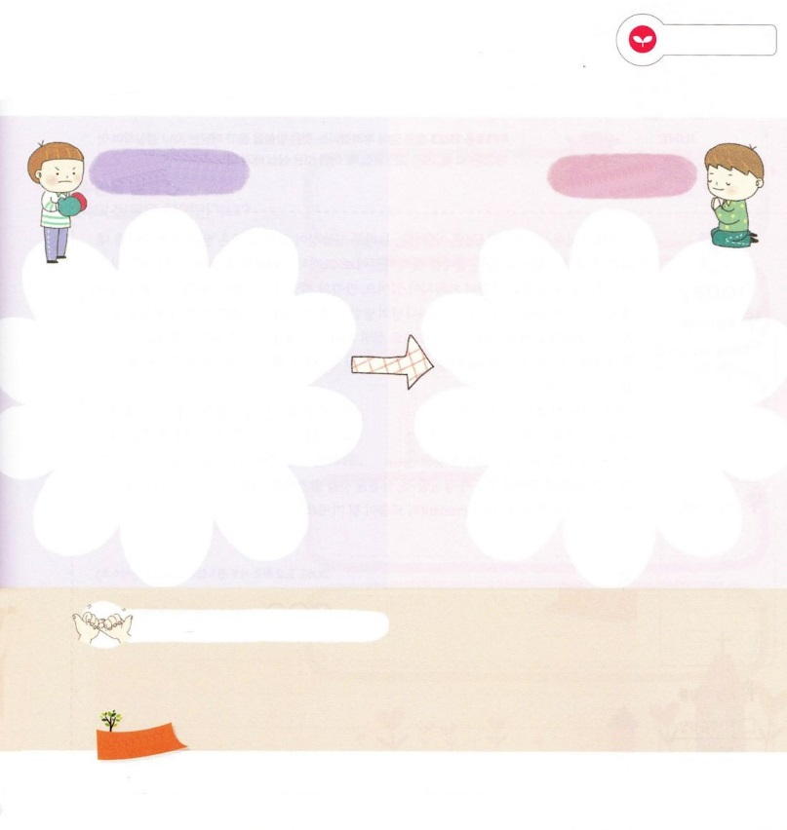

ふだんにはあまりわからないのですが、**よくないのためにえるべき**

**い**がえることはありますか。きょう、だけがっている

いをいて、**どのようにすればよいにわるのかえて**みましょう

**い**

**いに**

**える**

**としよう！（りの）**

みことばを

てきようしよう

**おいのり**

**しよう**

なる。すべてをかすいのちのがされますように。ただイエス・キリストだけがすべてののであることをして、うすべてのをかすレムナントにならせてください。イエスのおによっておりします。アーメン

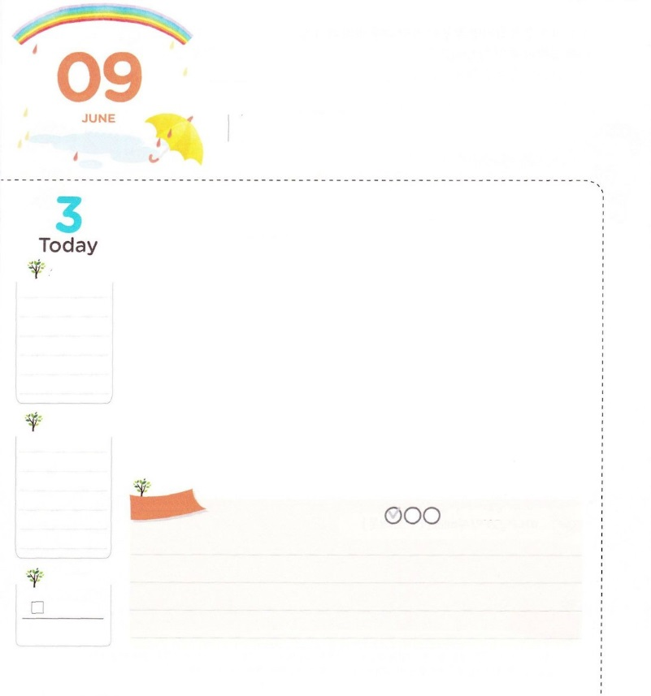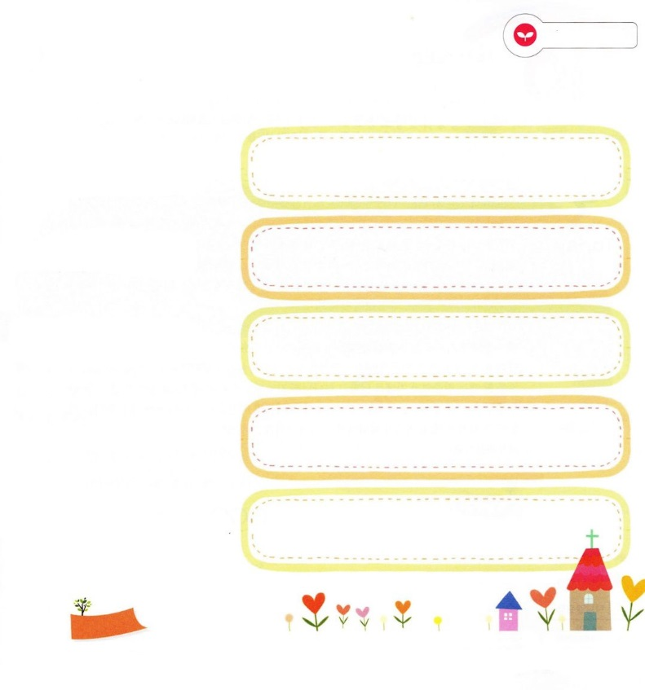

みことばに　ねを　おろそう

**マタイ13:23**ところが、いにかれるとは、みことばをいてそれをるのことで、そのはほんとうにをび、あるものは、あるものは、あるものはのをびます。

**もくようび**

つまらなくえて、そのままごすようなですが、そこにはくべきがあります。いにわってをおろせば、きいになって、くのをぶからです。それゆえ、マタイのには、イエスがこういうをみことばでたとえでされたがされています。みことばのがのにまかれれば、いをぶということです。なのは、のみことばがよくをろせるようにののをいにすることです。がくださったみことばのとおりきるなら、のどもらしくみことばのをぶをることができます。そのようなレムナントは、さまよったりれにったりしません。みことばで、すべてのことをるようになってかれるからです。

はこのをにもえてくださいました。それゆえ、まずのみことばをけるためにのをしましょう。このとき、答えを受けて、がくださる答えを発見するように祈りましょう。みことばをけるは、がわれるりのをつけてしましょう。それとともに、りので、りのをちましょう。また、みことばがをぶようにすること、することをしましょう。そのようにするなら、がわれるみことばにをおろしたレムナントのになるでしょう!

　　　　　　　　　　　　　2016.03.02アメリカ西部伝道集会２（サンフランシスコ）

　きょうのいのり

　きょうのでんどう

　きょうのみことば

**ダニエル　８**

のみことばをもう

**もくそうしよう**

にしたらチェックしよう

のにけたのみことばをえていますか。

はにくださったのみことばから

　にだけくださったそのみことばをえましょう。

みことばをけるの

のはなんでしたか。

みことばをいてった

りのはなんでしたか

これからがして

すべきことは

なんですか。

りはよくできて

　いますか。

だけのりの

スケジュールをめましょう！

みことばを

てきようしよう

**おいのり**

**しよう**

なる！みことばがよくをおろすように、のをして、のにることができますように。みことばがをおろして、30、60、100のをびますように。イエスのおによっておりします。アーメン

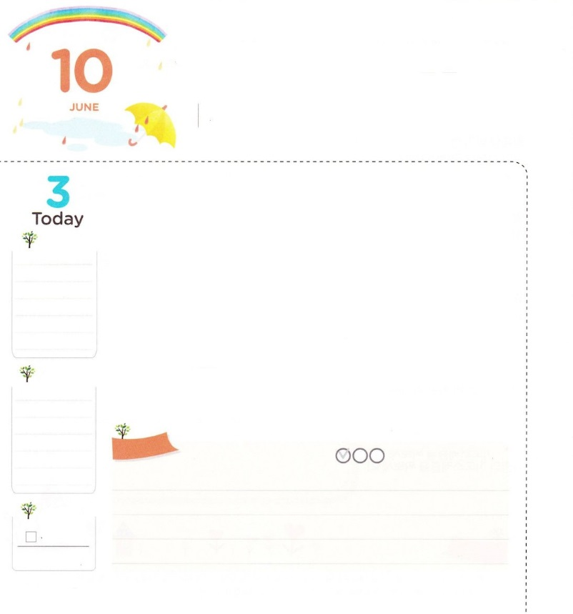

つぎのページと、をはりあわせてってください。

いのりの　おくぎを

　わたしのことに　しよう

**エペソ6:18**すべてのりといをいて、どんなときにもによってりなさい。そのためにはえずをさましていて、すべてののために、のりをくし、またりなさい。

**きんようび**

レムナントは、のどもとしてわれたでなです。これがまさにがくださったです。このとともにがくださったりがあります。イエス・キリストをしてのをわうです。とはりをしていきりわうことができます。それだけではありません。いつもわらずのどもをだますサタンの、にえる、につことができます。また、りでとしながら、のきをけることができます。このようにりにえてくださるをすれば、どんなことにもれなくなります。

りのをのことにすることはしくありません。のをしだけえればいのです。まず、にはとりでをめましょう。でえられたみことばをしてったりのでればいのです。また、あるをえてしながら、みことばをわうようにるのです。をするときは、とをめてにってみましょう。に、るに、けたえはどんなことだったのかいしながらしましょう。のビジョンをおいてにをささげるりをずするようにしましょう。このようにするならば、いつのまにかりがになっているでしょう。から、いっしょにはじめてみましょう。　　　　　　　　　　2016.03.02アメリカ西部伝道集会２（サンフランシスコ）

　きょうのいのり

　きょうのでんどう

　きょうのみことば

**ダニエル　９**

のみことばをもう

**もくそうしよう**

にしたらチェックしよう

**こどもトラクト**

**－にったこども**

がくださったの！のども、レムナントというです。

きょう、このをいっしょにわいたいだちに、いちばんいを

　えてみましょう！

たのしさいっぱい

なる！りがされて、のでできますように。ににかれるレムナントにならせてください。イエス・キリストのおによっておりします。アーメン

**おいのり**

**しよう**



まえのページと、をはりあわせてってください。

をれたは、パパとママかられてしまったどもとじです。をがんばってして、して、おをたくさんもうけても、せではありません。それは、なおさんであるをれて、サタンのになっているからです。をれて、、とのろいので、しんで、にくようになります。これは、にわないと、することはできません。どうすればよいのでしょうか。

の！はいままでをれ、サタンのをして、いとのできていました。

しかし、いまはをいて、イエスがのわりにでんでよみがえって、すべてのをしてくださったキリストであることをじます。いま、のにて、にをいてください。イエス・キリストのによっておりします。

は、をれてしんでいるたちに、イエスをこのにってくださいました。イエスは、たちののりにでんでされた、にう、すべてのの、サタンをちこわしたキリストです。

このイエス・キリストをじるとき、のどもになることができます。のけれのりをんで、イエスをのとしておえすればよいのです。

**おいのり**

**しよう**

なる！このをかすレムナントとして、すべてのにをえにくことができますように。イエス・キリストのおによっておりします。アーメン

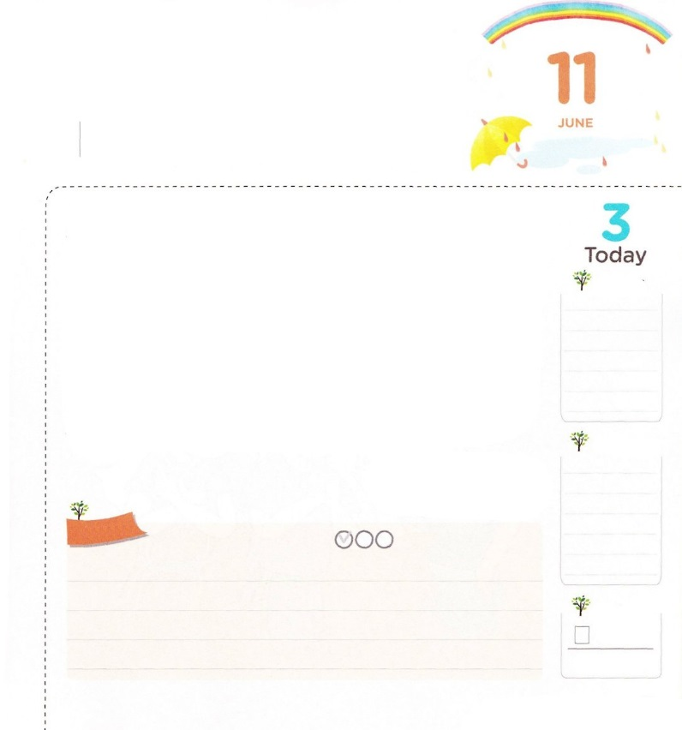

かみさまは　レムナントを　とおして

よを　いかすことを

ねがっておられます！

**マタイ16:16**　シモン・ペテロがえてった。「あなたは、けるのキリストです。」

**どようび**

のサタンは、のをのどもとして、するようにさせます。ですから、することができないほどに、で、ぞっとするようながのあちこちでわれているのです。がなくてもくきているようにえたのが、ますますみじめにわってくです。ところで、このようなすべてのことをごであるが、をかすためにたちをんでされました。、はたちにしてめなさいとくださったところであるからです。に、このをかすのもくださいました。それが、のメシヤ、のキリストであるイエス・キリストです。

イエス・キリストは、をれたに、にうようにいてくださったのです（3:15）このをったペテロは、イエスをキリストだとすることができました。また、のかぎであるりのとのもいきりわうことができたのです。ペテロがけたを、きょう、たちもわうことができます。をかすであるというのアイデンティティをえて、このにしましょう！

　　　　　　　　　　　　　　2007.02.24　レムナント伝道学73講

　きょうのいのり

　きょうのでんどう

　きょうのみことば

**ダニエル　10**

のみことばをもう

**もくそうしよう**

にしたらチェックしよう